Quels sont les sources et les défis de la croissance économique ?
--
Comment le progrès technique peut-il engendrer des inégalités de revenus ? (4/5)
--
Fichier d’activités

Étape 1 : Activités sur documents (2 heures)
Document 1

Le progrès technique et la polarisation des emplois

Dès les années 1970, [les] premiers travaux ont conclu que l'informatique présentait de fortes complémentarités avec le travail qualifié, mais qu'elle se substituait au travail intermédiaire: alors que les travailleurs les plus qualifiés devenaient plus productifs et étaient mieux payés, le progrès technologique contemporain était défavorable à l'emploi et au salaire des moins qualifiés. [...] Les ordinateurs [...] ont des capacités limitées à mener à bien les tâches qu'il est difficile de décomposer en actions élémentaires. On distingue deux grandes catégories de tâches. Tout d'abord, celles dites « manuelles non routinières » qui consistent à répéter des actions manuelles, éventuellement simples, mais dans des contextes qui réclament de la flexibilité [...]. De telles tâches sont fréquentes dans le secteur des services non qualifiés : c'est par exemple le cas [...] [des] aides-soignants. Ces emplois manuels ne requièrent pas un niveau élevé d'études et ils sont faiblement rémunérés. Les ordinateurs ne pouvant y remplacer le travail, ces emplois sont préservés de la destruction, mais ils ne bénéficient pas des gains de productivité liés aux nouvelles technologies. Les ordinateurs sont encore impuissants à accomplir un second type de tâches, celles qui mobilisent des capacités cognitives avancées. [...] Ce sont, par exemple, les emplois d'analyste financier, de statisticien.

Gregory Verdugo, les nouvelles inégalités du travail, Presses de Sciences Po, 2017.

La polarisation des emplois renvoie à l'accroissement simultané de la part des métiers les plus qualifiés et de celle des moins qualifiés, induisant une baisse de la proportion des effectifs en emploi au milieu de l’échelle des qualifications (numériquement les plus nombreux).
Le progrès technique biaisé reflète le fait que le changement technologique favorise l'embauche d'actifs qualifiés et conduit à des réductions d'emploi dans les secteurs en déclin. Il se traduit par une hausse du chômage des moins qualifiés ou par une baisse de leur salaire relatif par rapport aux travailleurs qualifiés.

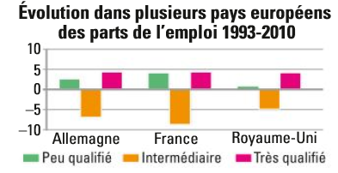

- Expliquez l'impact du progrès technique biaisé sur le niveau des salaires des actifs qualifiés et non qualifiés. Appuyez-vous sur la loi de l'offre et de la demande.
- Quelles sont les caractéristiques des emplois menacés par la robotisation ?
- Illustrez la polarisation de l'emploi à l'aide du graphique.

Document 2

Le progrès technique « biaisé »

Quand, durant les années 1980, les inégalités de salaires ont commencé à croître de façon significative dans certains pays d l'OCDE, une explication dominante au phénomène a progressivement émergé, sous le vocable de « progrès technique biaisé ». L'idée est que le progrès technologique porté par la révolution numérique ne bénéficie essentiellement qu'aux travailleurs qualifiés, capables d'accroître leur productivité grâce aux ordinateurs. Le travail qualifié et les machines sont complémentaires : plus vous disposez de l'un, plus il est productif de lui adjoindre l'autre. En comparaison, une serveuse de restaurant ou un employé de voirie ne bénéficient pas de l'apport des machines, ou bien moins. Le découplage de l'évolution de la productivité entre les deux groupes de travailleurs se retrouvait donc dans l'évolution des salaires, accroissant les inégalités existantes. À ce stade, l'idée était qu'il y avait deux groupes impactés différemment : les non qualifiés et les qualifiés. Entre les deux, tout se passait comme s'il existait un continuum : plus on était qualifié (sans être forcément très qualifié), plus on bénéficiait du progrès technique. Dans les pays anglo-saxons, où les salaires sont plus flexibles, cette inégalité se voyait dans les salaires. Dans la plupart des pays européens, où les salaires des non qualifiés ne s'ajustaient pas à leur productivité réelle, en raison de dispositifs institutionnels tels que le salaire minimum, on devait retrouver cette différence dans des écarts de chômage.

Stéphane Ménia, « Éducation, travail, progrès technique, inégalités et croissance : et si on était vraiment très mal, Econoclaste.eu, 13 juin 2018.

- Quelle catégorie de travailleurs bénéficie du progrès technique ? Pourquoi ?
- Quelles formes peuvent prendre les inégalités créées par le progrès technique ?
- Justifiez l'expression « progrès technique biaisé ».

Document 3

Année | Revenu salarial annuel médian des salariés de 25 à 55 ans  (en euros constants 2017) |  |  |  |  | Rapport Cadres / Ouvriers non qualifiés
 | Ouvriers non qualifiés | Ouvriers qualifiés | Employés | Professions intermédiaires | Cadres
2017 | 10 675 | 19 203 | 15 065 | 23 467 | 36 534 | 3,42
2016 | 10 573 | 19 201 | 15 164 | 23 457 | 36 847 | 3,49
2015 | 11 523 | 19 190 | 15 289 | 23 380 | 36 626 | 3,18
2014 | 11 428 | 19 061 | 15 295 | 23 425 | 36 630 | 3,21
2013 | 11 714 | 19 153 | 15 312 | 23 501 | 36 743 | 3,14
2012 | 12 110 | 19 250 | 15 351 | 23 682 | 36 889 | 3,05
2011 | 12 276 | 19 167 | 15 281 | 23 686 | 36 667 | 2,99
2010 | 12 557 | 19 069 | 15 131 | 23 808 | 37 266 | 2,97
2009 | 12 688 | 19 171 | 15 416 | 23 802 | 37 210 | 2,93
2008 | 12 086 | 18 869 | 14 682 | 23 527 | 37 987 | 3,14
2007 | 12 225 | 18 679 | 14 649 | 23 612 | 38 105 | 3,12
2006 | 11 799 | 18 373 | 14 487 | 23 418 | 37 800 | 3,20
2005 | 11 959 | 18 314 | 14 428 | 23 461 | 38 047 | 3,18
2004 | 12 118 | 18 255 | 14 369 | 23 503 | 38 295 | 3,16
2003 | 12 278 | 18 196 | 14 310 | 23 546 | 38 542 | 3,14
2002 | 12 437 | 18 136 | 14 251 | 23 589 | 38 789 | 3,12

INSEE, Indicateurs d’inégalités sociales, 11 juin 2021

- Qu’est-ce qu’un revenu médian ?
- Que signifie l’expression « en euros constants de 2017 » ?
- Calculez le taux de variation en % du revenu salarial annuel médian pour chaque catégorie socioprofessionnelle entre 2002 et 2017 ?
- Comment ont évolué les inégalités de salaires entre 2002 et 2017 ?

Document 4

Niveau de vie médian selon le statut d’activité
En euros constants de 2019
Activité de l’individu au sens du BIT (1) | 1996 | 1997 | 1998 | 1999 | 2000 | 2001 | 2002 | 2003 | 2004 | 2005 | 2006 | 2007 | 2008 | 2009 | 2010 | 2010 (2) | 2011 | 2012 | 2012 (3) | 2013 | 2014 | 2015 | 2016 | 2017 | 2018 | 2019
Actifs âgés de 18 ans ou plus | 19 250 | 19 420 | 19 840 | 20 130 | 20 500 | 21 100 | 21 610 | 21 540 | 21 470 | 21 810 | 22 080 | 22 640 | 22 860 | 23 000 | 22 960 | 22 760 | 22 750 | 22 470 | 22 620 | 22 550 | 22 500 | 22 710 | 22 840 | 22 880 | 23 190 | 23 820
Actifs occupés | 20 060 | 20 270 | 20 700 | 20 820 | 21 130 | 21 690 | 22 290 | 22 180 | 22 140 | 22 440 | 22 600 | 23 210 | 23 420 | 23 710 | 23 730 | 23 560 | 23 520 | 23 300 | 23 450 | 23 270 | 23 270 | 23 450 | 23 630 | 23 610 | 23 900 | 24 440
Salariés | 20 120 | 20 300 | 20 710 | 20 720 | 21 000 | 21 600 | 22 280 | 22 170 | 22 100 | 22 400 | 22 570 | 23 050 | 23 300 | 23 630 | 23 680 | 23 510 | 23 420 | 23 210 | 23 400 | 23 260 | 23 270 | 23 440 | 23 590 | 23 540 | 23 860 | 24 410
Indépendants | 19 220 | 19 960 | 20 630 | 22 150 | 22 980 | 23 070 | 22 480 | 22 190 | 22 540 | 22 950 | 23 390 | 25 570 | 25 210 | 25 020 | 24 600 | 24 270 | 24 840 | 24 470 | 24 090 | 23 310 | 23 300 | 23 630 | 24 110 | 24 740 | 24 500 | 24 840
Chômeurs | 13 220 | 12 930 | 13 350 | 13 570 | 13 620 | 14 350 | 14 710 | 14 610 | 14 650 | 14 560 | 14 640 | 14 880 | 15 150 | 15 510 | 14 950 | 14 890 | 14 550 | 14 470 | 14 360 | 14 770 | 14 840 | 14 650 | 14 630 | 14 850 | 14 960 | 15 310
Inactifs âgés de 18 ans ou plus | 17 520 | 17 310 | 17 630 | 18 000 | 18 240 | 18 570 | 18 910 | 18 790 | 18 760 | 18 860 | 19 450 | 19 560 | 19 880 | 19 990 | 19 940 | 19 790 | 19 800 | 19 780 | 20 240 | 20 240 | 20 350 | 20 380 | 20 690 | 20 880 | 20 610 | 21 020
Retraités | 18 500 | 18 280 | 18 570 | 19 010 | 19 170 | 19 520 | 19 740 | 19 650 | 19 650 | 19 850 | 20 580 | 20 850 | 20 990 | 21 250 | 21 030 | 20 910 | 21 020 | 21 090 | 21 740 | 21 790 | 21 780 | 21 970 | 22 370 | 22 510 | 22 050 | 22 380
Autres inactifs (dont étudiants) | 15 520 | 15 360 | 15 750 | 15 810 | 16 110 | 16 400 | 17 310 | 17 000 | 16 830 | 16 750 | 16 960 | 16 710 | 17 500 | 17 150 | 17 150 | 17 050 | 16 630 | 16 520 | 16 550 | 16 420 | 16 290 | 15 900 | 16 030 | 16 300 | 16 080 | 16 480
Enfants de moins de 18 ans (4) | 16 310 | 16 490 | 16 730 | 16 880 | 17 280 | 17 670 | 18 230 | 18 220 | 18 220 | 18 450 | 18 580 | 18 910 | 19 720 | 19 590 | 19 360 | 19 260 | 19 300 | 19 040 | 19 050 | 19 060 | 19 120 | 19 140 | 19 240 | 19 160 | 19 410 | 19 830
Ensemble | 17 970 | 18 000 | 18 380 | 18 650 | 18 990 | 19 470 | 19 970 | 19 910 | 19 830 | 20 160 | 20 460 | 20 890 | 21 230 | 21 310 | 21 220 | 21 080 | 21 070 | 20 860 | 21 050 | 21 030 | 21 080 | 21 150 | 21 350 | 21 440 | 21 490 | 22 040
(1) : le mode de calcul de la variable activité au sens du BIT a été modifié plusieurs fois au cours de la période observée, ce qui explique certaines évolutions heurtées, par exemple entre 2002 et 2003
(2) : à partir de 2010, les estimations de revenus financiers mobilisent l'enquête Patrimoine 2010
(3) : cette série a été recalculée à partir des données de l'année 2012 en cohérence avec les modifications méthodologiques intervenues sur les données de l'année 2013. Par ailleurs, à partir de 2012, les estimations de revenus financiers mobilisent l’enquête Patrimoine 2014-2015
(4) : toutes les personnes de moins de 18 ans sont considérées comme enfant quelle que soit leur occupation.
Lecture : en 2013, le niveau de vie médian des actifs de 18 ans ou plus est de 22 550 euros.
Champ individus : individus appartenant aux ménages ordinaires en France métropolitaine dont la personne de référence n'est pas étudiante.
Champ revenu : le revenu déclaré du ménage est positif ou nul.

Sources : Insee-DGI, enquêtes Revenus fiscaux et sociaux rétropolées de 1996 à 2004 ; Insee-DGFiP-Cnaf-Cnav-CCMSA, enquêtes Revenus fiscaux et sociaux 2005 à 2019, 08 novembre 2021

- Rappelez comment l’INSEE détermine le niveau de vie.
- Quelle catégorie d’individu a vu ses revenus progresser le plus depuis 1996 ?
- Les inégalités de niveau de vie se sont-elles accrues sur l’ensemble de la période ?

Document 5

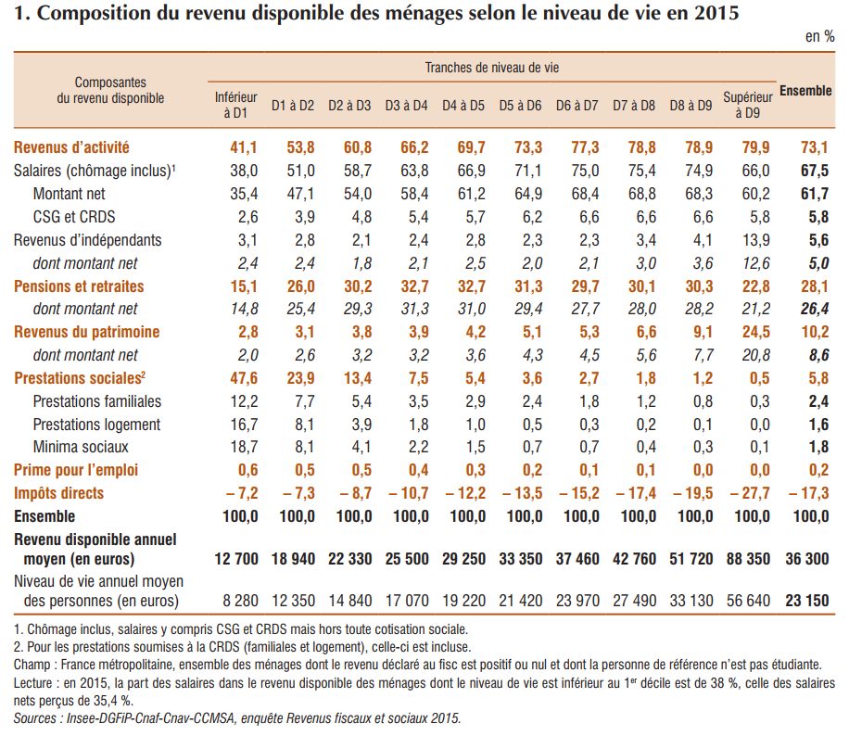

INSEE, Les revenus et le patrimoine des ménages, Edition 2018

- Comment expliquez-vous l’écart entre le RDB moyen des ménages et leur niveau de vie moyen ?
- Comment caractériser la structure des revenus des plus pauvres ? des plus riches ?
- Calculez le montant en euros des revenus du patrimoine des plus pauvres. Des plus riches ?

Document 6

Formation du revenu disponible brut (RDB) des ménages par habitant en 2000 (en euros)
Base 2014 |  |  | Revenus du patrimoine
Régions | Revenus d’activité | Dont revenu mixte | Excédent brut | Revenus propriété | Transferts | Cotisations | Impôts | Prestations en espèces | Revenu disponible brut
 | (+) |  | (+) | (+) | (+) | (-) | (-) | (+) | (=)
Auvergne-Rhône-Alpes | 14 102 | 1 804 | 1 751 | 1 122 | -7 | 4 785 | 2 047 | 4 670 | 14 806
Bourgogne-Franche-Comté | 13 175 | 1 932 | 1 662 | 1 034 | -4 | 4 437 | 1 820 | 4 810 | 14 420
Bretagne | 12 858 | 2 186 | 1 622 | 1 043 | -74 | 4 203 | 1 808 | 4 437 | 13 875
Centre-Val de Loire | 13 916 | 1 895 | 1 487 | 1 072 | -9 | 4 698 | 2 016 | 4 833 | 14 585
Corse | 11 097 | 1 877 | 1 608 | 804 | 249 | 3 587 | 1 714 | 4 267 | 12 724
Grand Est | 13 387 | 1 537 | 1 587 | 992 | -4 | 4 542 | 1 944 | 4 567 | 14 043
Hauts-de-France | 12 249 | 1 327 | 1 226 | 873 | -30 | 4 158 | 1 765 | 4 199 | 12 594
Île-de-France | 19 858 | 1 574 | 2 401 | 1 581 | 95 | 6 649 | 3 742 | 4 462 | 18 006
Normandie | 13 082 | 1 783 | 1 328 | 993 | -10 | 4 430 | 1 805 | 4 666 | 13 824
Nouvelle-Aquitaine | 12 800 | 1 958 | 1 751 | 1 027 | 11 | 4 341 | 1 836 | 4 758 | 14 170
Occitanie | 12 182 | 1 851 | 1 710 | 975 | 6 | 4 106 | 1 802 | 4 706 | 13 671
Pays de la Loire | 13 190 | 1 788 | 1 507 | 970 | -15 | 4 528 | 1 847 | 4 549 | 13 826
Provence-Alpes-Côte d'Azur | 12 997 | 1 763 | 1 875 | 1 129 | 153 | 4 344 | 2 123 | 4 873 | 14 560
France métropolitaine | 14 336 | 1 731 | 1 753 | 1 124 | 22 | 4 831 | 2 244 | 4 594 | 14 754
DOM | 8 532 | 1 117 | 1 346 | 583 | -89 | 1 968 | 864 | 2 041 | 9 581
Guadeloupe | 9 328 | 915 | 1 592 | 286 | 1 | 2 856 | 981 | 2 380 | 9 750
Martinique | 9 368 | 1 021 | 1 312 | 472 | -85 | 1 603 | 976 | 2 377 | 10 865
Guyane | 8 083 | 838 | 1 037 | 264 | 2 | 1 985 | 666 | 1 464 | 8 199
La Réunion | 8 945 | 1 478 | 1 477 | 996 | -184 | 2 000 | 954 | 2 213 | 10 493
Mayotte | 2 746 | 449 | 485 | -15 | 31 | 408 | 50 | 76 | 2 865
France (France métropolitaine+DOM) | 14 177 | 1 712 | 1 741 | 1 108 | 19 | 4 749 | 2 203 | 4 523 | 14 616

Formation du revenu disponible brut (RDB) des ménages par habitant en 2018 (en euros)
Base 2014 |  |  | Revenus du patrimoine
Régions | Revenus d’activité | Dont revenu mixte | Excédent brut | Revenus propriété | Transferts | Cotisations | Impôts | Prestations en espèces | Revenu disponible brut
 | (+) |  | (+) | (+) | (+) | (-) | (-) | (+) | (=)
Auvergne-Rhône-Alpes | 20 690 | 1 906 | 2 926 | 1 305 | -13 | 7 189 | 3 546 | 7 631 | 21 804
Bourgogne-Franche-Comté | 18 455 | 1 797 | 2 784 | 1 208 | -61 | 6 485 | 3 126 | 8 402 | 21 177
Bretagne | 18 176 | 1 853 | 2 835 | 1 207 | -3 | 6 464 | 3 076 | 7 821 | 20 496
Centre-Val de Loire | 19 196 | 1 686 | 2 603 | 1 219 | 5 | 6 787 | 3 189 | 8 145 | 21 192
Corse | 18 253 | 2 843 | 2 327 | 1 100 | 243 | 6 134 | 3 250 | 6 757 | 19 296
Grand Est | 19 258 | 1 432 | 2 558 | 1 223 | -33 | 6 760 | 3 312 | 7 656 | 20 590
Hauts-de-France | 17 872 | 1 320 | 1 946 | 1 080 | -80 | 6 244 | 2 958 | 7 105 | 18 721
Île-de-France | 28 906 | 2 395 | 3 467 | 1 663 | 225 | 9 863 | 6 089 | 6 914 | 25 223
Normandie | 18 744 | 1 839 | 2 207 | 1 181 | -29 | 6 492 | 3 047 | 8 122 | 20 686
Nouvelle-Aquitaine | 18 078 | 1 881 | 2 934 | 1 215 | 4 | 6 571 | 3 142 | 8 226 | 20 744
Occitanie | 17 739 | 1 792 | 2 773 | 1 169 | -28 | 6 366 | 3 127 | 7 769 | 19 929
Pays de la Loire | 18 659 | 1 484 | 2 628 | 1 179 | -42 | 6 717 | 3 055 | 7 730 | 20 382
Provence-Alpes-Côte d'Azur | 19 656 | 1 973 | 3 086 | 1 329 | 144 | 6 967 | 3 921 | 8 003 | 21 330
France métropolitaine | 20 750 | 1 857 | 2 824 | 1 298 | 34 | 7 267 | 3 793 | 7 636 | 21 482
DOM | 13 161 | 1 374 | 2 026 | 871 | -103 | 3 093 | 1 033 | 3 998 | 15 827
Guadeloupe | 15 019 | 1 202 | 2 153 | 1 078 | -128 | 4 264 | 1 231 | 5 280 | 17 907
Martinique | 15 891 | 996 | 2 201 | 1 208 | -185 | 4 077 | 1 280 | 4 806 | 18 564
Guyane | 9 825 | 968 | 1 188 | 543 | -118 | 2 282 | 669 | 2 846 | 11 333
La Réunion | 14 157 | 1 935 | 2 540 | 994 | -83 | 2 980 | 1 237 | 4 466 | 17 857
Mayotte | 6 967 | 758 | 818 | 47 | -3 | 1 246 | 123 | 707 | 7 167
France (France métropolitaine+DOM) | 20 520 | 1 841 | 2 799 | 1 285 | 30 | 7 137 | 3 704 | 7 523 | 21 316
Pour les ménages "purs" (hors entreprises individuelles), il existe, en comptabilité nationale, un excédent brut d'exploitation, qui correspond à la production du service de logement par les propriétaires occupants.

INSEE, Revenu disponible brut des ménages par région de 2000 à 2018, 26 juillet 2021

- Comment calcule-t-on le RDB des ménages ?
- Proposez une mesure des inégalités de RDB des ménages selon la région ?
- Ces inégalités de RDB se sont-elles accrues entre 2000 et 2008 ?
- Sur quels types de revenus ces inégalités sont-elles les plus marquées ?

Document 7

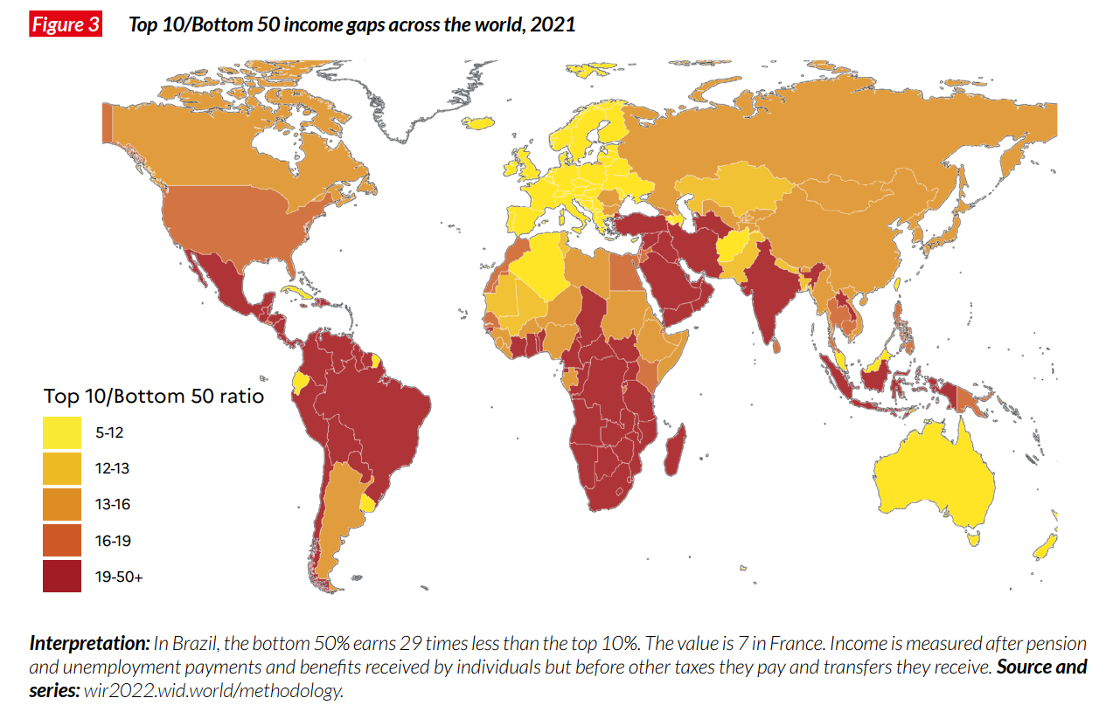

- Faites une phrase avec la valeur pour la France.
- Quelles sont les régions du monde dans lesquelles les inégalités sont les plus faibles ?
- Quelles sont les régions du monde dans lesquelles les inégalités sont les plus fortes ?

Document 8
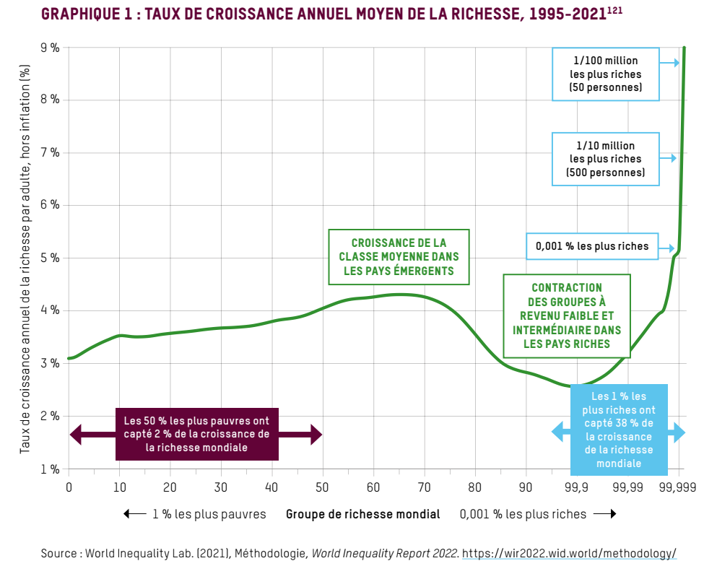
Attention : l’échelle sur l’axe des abscisses n’est pas régulière.

- Proposez une explication à la hausse des revenus dans les pays émergents et à la baisse de celui des classes moyennes des pays riches.
- Que suggère la trompe sur cette « courbe de l’éléphant » ?
- Peut-on déduire de la « courbe de l'éléphant » que les inégalités augmentent ou diminuent à l'échelle mondiale ?

Etape 2 : Tâche finale

Épreuve composée – Raisonnement s’appuyant sur un dossier documentaire

Sujet : À l’aide de vos connaissances et du dossier documentaire, vous montrerez que le progrès technique peut engendrer des inégalités de revenus.

DOCUMENT 1

Productivité du travail, rémunération moyenne et rémunération d’un salarié d’exécution aux Etats-Unis (en indices, base 100 en 1948)
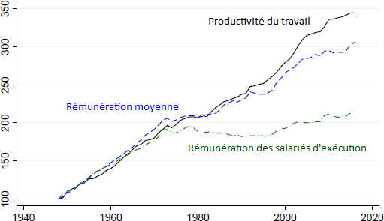

Source : « Productivité et rémunération : le lien est-il rompu ? »,
National Bureau of Economic Research, décembre 2017.

DOCUMENT 2

Salaire horaire moyen en livres au Royaume-Uni entre 2004 et 2016

Graphique A : Salaire horaire moyen par âge pour les travailleurs peu qualifiés des entreprises innovantes et non-innovantes.  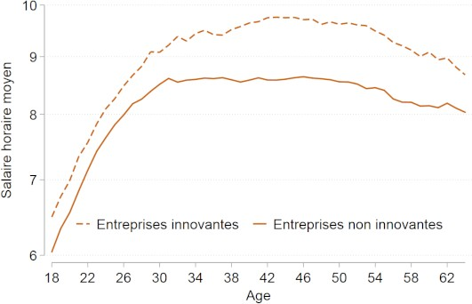 | Graphique B : Salaire horaire moyen par âge pour les travailleurs qualifiés des entreprises innovantes et non- innovantes.  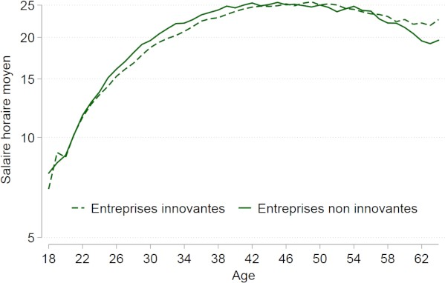

Source : www.banque-france.fr

DOCUMENT 3

La pandémie de COVID-19 dévaste les marchés du travail dans le monde entier. […] Selon nos estimations, près de 100 millions de travailleurs dans 35 de ces pays (sur 189 membres du FMI) pourraient être concernés par ce problème, car ils sont dans l’incapacité de télétravailler. Ils représentent en moyenne 15 % de la population active, mais des différences importantes sont observées en fonction des pays et des travailleurs.
Nous avons constaté des disparités considérables entre les pays même pour des professions identiques : il est beaucoup plus simple de télétravailler en Norvège et à Singapour qu’en Turquie, au Chili, au Mexique, en Équateur et au Pérou, simplement parce que, dans les pays émergents et les pays en développement, plus de la moitié des ménages n’ont même pas d’ordinateur chez eux.
Dans l’ensemble, les personnes qui travaillent dans le secteur alimentaire et celui de l’hébergement, ainsi que dans le commerce de gros et de détail, sont les plus touchées, car leurs emplois sont ceux qui se prêtent le moins au télétravail. Dans notre échantillon, plus de 20 millions de personnes travaillent dans ces secteurs et figurent donc parmi celles qui ont le plus de risques de perdre leur emploi. Mais certains travailleurs sont encore plus vulnérables que d’autres. Les travailleurs jeunes et les personnes qui n’ont pas fait d’études supérieures sont nettement moins susceptibles de télétravailler. Ce risque accru correspond aux caractéristiques d’âge des travailleurs dans les secteurs les plus durement touchés par les fermetures de sites et les mesures de distanciation sociale. […] Les femmes pourraient être particulièrement concernées, ce qui remettrait en cause certaines des avancées obtenues durant les dernières décennies en matière d’égalité des sexes. En effet, les femmes se concentrent de manière disproportionnée dans les secteurs les plus durement touchés comme les services de restauration et l’hébergement.

Source : FMI, www.imf.org., 2020

